Scenariusz lekcji: "Zadbaj o kondycję - Pokonaj zadyszkę"
Scenariusz przeznaczony jest dla uczniów klasy V

Konspekt dla nauczyciela:

I. Wprowadzenie
- Wpływ aktywności fizycznej na zdrowie.
- Zasada "Nawet niewielka aktywność fizyczna jest lepsza niż żadna!".
II. Aktywność fizyczna i jej rodzaje
- Definicja aktywności fizycznej (ruch ciała wymagający energii).
- Przykłady różnych rodzajów aktywności fizycznej (jazda na rowerze, bieganie, spacer, nordic walking, praca w ogródku).
- Wskazówka: Urozmaicenie aktywności fizycznej dla większej motywacji i radości z działania.
III. Aspekty planowania aktywności fizycznej
- Rodzaj aktywności fizycznej
- Wybór różnych form aktywności w zależności od preferencji, pory roku, miejsca pobytu.
- Przykład: Basen, park, sala gimnastyczna.
- Intensywność aktywności fizycznej
- Wpływ wieku, stanu zdrowia i wydolności fizycznej na intensywność.
- Wskazówka: Umiarkowana i intensywna aktywność mają korzyści zdrowotne.
- Czas trwania aktywności fizycznej
- Krótkotrwała, średnia i długa aktywność w zależności od rodzaju i stanu zdrowia.
- Znaczenie dostosowania czasu trwania do indywidualnych możliwości.
- Systematyczność aktywności fizycznej
- Zalecenie ćwiczeń 3-4 razy w tygodniu przez 30-60 minut.
- Wpływ regularności na osiąganie pożądanych efektów.
IV. Wybór aktywności fizycznej
- Wysiłek wytrzymałościowy (marsz, jogging, jazda na rowerze, pływanie, taniec, nordic walking).
- Korzyści zdrowotne wynikające z różnych form aktywności.
V. Motywacja do aktywności fizycznej
- Wybór aktywności, która sprawia przyjemność.
- Wyznaczanie konkretnych celów i planowanie treningów.
- Wsparcie grupy lub partnera do ćwiczeń.
- Nagradzanie siebie za osiągnięte cele i postępy.
VI. Wpływ aktywności fizycznej na układ odpornościowy
- Aktywność fizyczna wzmacnia odporność i zmniejsza podatność na choroby.
- Brak aktywności lub nadmierne wysiłki mogą osłabić odporność.
- Zalecenie umiarkowanej aktywności fizycznej dla optymalnego wpływu na zdrowie i odporność.
VII. Podsumowanie
- Wpływ aktywności fizycznej na zdrowie i kondycję.
- Motywacja do regularnej aktywności fizycznej.
- Wartość umiarkowanej aktywności dla odporności i ogólnego zdrowia.

I Wprowadzenie

Już ojcowie medycyny, Hipokrates i Galen wskazywali, że brak aktywności fizycznej jest szkodliwy dla zdrowia. Natomiast nadmierny wysiłek jest nierozsądny. Także Paracelsus sugerował, że wysiłek fizyczny w zależności od „dawki” może być zarówno lekarstwem, jak i trucizną.

Zapewne już wiecie, że na nasze zdrowie wpływa wiele czynników. Spośród nich największą siłę oddziaływania posiada nasz styl życia, któremu to przypisuje się ponad 50% wpływu na stan zdrowia. Jednym z głównych i najważniejszych czynników zdrowotnych obok sposobu żywienia jest aktywność fizyczna. Bieganie, pływanie czy jazda na rowerze to tylko niektóre z możliwych rodzajów aktywności fizycznej. Wpływa ona na ładną sylwetkę, dobrą kondycję, ale przede wszystkim chroni przed wieloma chorobami. Ruch jest ważnym elementem naszego życia. W każdym wieku należy ruszać się w miarę swoich możliwości.

Według Światowej Organizacji Zdrowia (WHO), aktywność fizyczna to ruch ciała, który wymaga wydatku energii i jest wykonywany przez mięśnie. Może to obejmować różne formy aktywności, takie jak trening siłowy, bieganie, pływanie, joga, taniec oraz codzienne czynności, takie jak prace domowe czy spacerowanie.

Kondycja młodego pokolenia spada w zastraszającym tempie. Jak wynika z badań AWF, 94 proc. dzieci ma niewystarczający poziom sprawności fizycznej, co przekłada się na ich zdrowie fizyczne i psychiczne. Według raportu Rzecznika Praw Dziecka ponad 17 proc. uczniów wymaga natychmiastowej pomocy związanej z poprawą kondycji fizycznej.

Specjaliści z warszawskiego AWF przeprowadzili w roku 2023 badania dotyczące podstawowych umiejętności ruchowych uczniów ze szkół w całej Polsce. Wzięli pod uwagę takie umiejętności jak bieg, skok, chwyt, rzut i umiejętność zachowania równowagi. Z ich obserwacji wynika, że 94 proc. dzieci ma niewystarczający poziom sprawności ruchowej, a 57 proc. nie potrafi skakać przez skakankę.

Czas na zmianę! Najwyższa pora coś z tym zrobić. Na początek zapamiętaj następującą zasadę: Nawet niewielka aktywność fizyczna jest lepsza niż żadna!!!

Dlaczego określenie „aktywność fizyczna” nie powinno być mylone z ćwiczeniami?

Aktywność fizyczna jest często błędnie kojarzona wyłącznie ze sportem. Ćwiczenia stanowią zaś pewien rodzaj aktywności fizycznej, która jest zaplanowana, określona, regularna oraz ma na celu poprawę lub utrzymanie sprawności fizycznej. Natomiast aktywność fizyczna to znacznie szersze pojęcie. Jest to każdy ruch powodujący wydatek energii.

Zdrowotne korzyści aktywności fizycznej
- Poprawa wydolności układu sercowo-naczyniowego.
- Zwiększenie gęstości kości i zapobieganie osteoporozie.
- Obniżenie poziomu cholesterolu we krwi.
- Poprawa kontroli wagi i utrzymanie zdrowego składu ciała.
- Zwiększenie elastyczności i siły mięśni.
- Poprawa funkcji układu oddechowego.
- Redukcja ryzyka depresji i poprawa samopoczucia.

Zaplanuj aktywność fizyczną już dziś!

Planując aktywność fizyczną, ważne jest wzięcie pod uwagę czterech aspektów: rodzaju aktywności fizycznej, intensywności, czasu trwania i systematyczności.

- Rodzaj aktywności fizycznej obejmuje różne formy, takie jak jazda na rowerze, bieganie, spacer, nordic walking czy praca w ogródku. Ważne jest urozmaicenie aktywności, aby zachować motywację i radość z działania.
- Intensywność aktywności fizycznej może być niska, średnia lub wysoka, dostosowana do wieku, stanu zdrowia i indywidualnych właściwości. Zarówno umiarkowana, jak i intensywna aktywność fizyczna przynosi korzyści zdrowotne.
- Czas trwania aktywności fizycznej może być krótki (do 15 minut), średni (do 30 minut) lub długi (ponad 30 minut), zależnie od rodzaju aktywności i aktualnego stanu zdrowia.
- Systematyczność jest kluczowa. Zaleca się ćwiczyć 3-4 razy w tygodniu przez 30-60 minut, w zależności od rodzaju aktywności i intensywności. Regularność pomaga osiągnąć pożądane efekty.
- Wybierając aktywność fizyczną, warto zwrócić uwagę na formy wysiłku wytrzymałościowego, takie jak marsz, jogging, jazda na rowerze, pływanie, taniec, nordic walking czy gry zespołowe. To dostosowane do naszych preferencji i potrzeb.
- Osoby niećwiczące powinny rozpocząć od niewielkiej aktywności fizycznej i stopniowo zwiększać jej czas, intensywność i częstotliwość. Korzyści zdrowotne będą odczuwalne wraz z regularnością.

Zgodnie z zaleceniami WHO, minimalny czas aktywności fizycznej to 150 minut umiarkowanej (lub 75 minut intensywnej) aktywności fizycznej w tygodniu. Zalecany czas i intensywność mogą się różnić w zależności od grupy wiekowej.

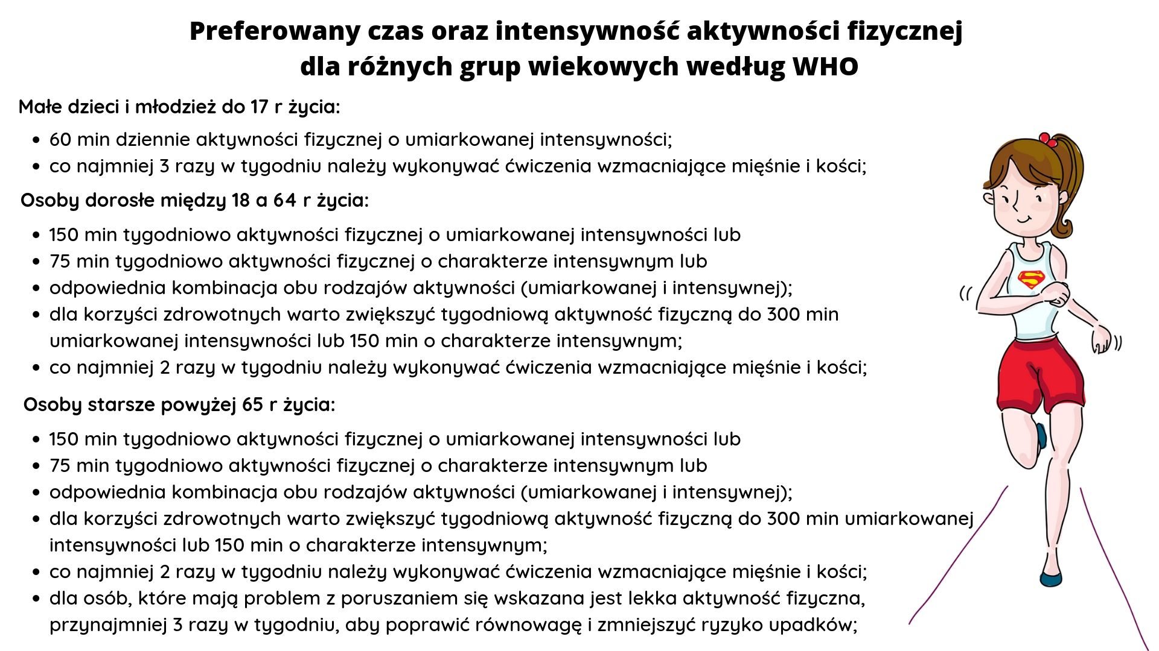

Umiarkowana aktywność fizyczna, czyli jaka?

Umiarkowany wysiłek fizyczny to taki w którym częstość rytmu serca dochodzi do 60% - 70% tętna maksymalnego dla danego wieku. Zalecany wydatek energetyczny w czasie ćwiczeń to 200 - 300 kcal/trening lub co najmniej 1000 kcal/tydzień (optymalnie 2000 kcal na tydzień).
Tętno maksymalne dla danego wieku można obliczyć ze wzoru:

220 - wiek = tętno maksymalne — wartość szacunkowa;
(Dla osób rozpoczynających treningi wartość maksymalna może być też liczona ze wzoru 200 - wiek lub wg reguły Bauma: 170 - wiek).

Lekka aktywność fizyczna to taka poniżej 60% tętna maksymalnego. Służy przyzwyczajeniu ciała do wysiłku, poprawia zdrowie i ogólną sprawność oraz pomaga w regeneracji.

Umiarkowana aktywność fizyczna to taka, w której częstość rytmu serca osiąga ok 70% (60 - 80%) tętna maksymalnego. Służy spalaniu tkanki tłuszczowej i utrzymaniu ciała w dobrej formie. Przyspiesza przemianę materii, służy zwiększeniu wydolności tlenowej i poprawie wyników sportowych. Przygotowuje ciało do intensywnego wysiłku.
Intensywna aktywność fizyczna to taka powyżej 80% tętna maksymalnego. Zwiększa wydolność, siłę i poprawia szybkość. Odpowiednia dla doświadczonych sportowców.
Aby kontrolować poziom wysiłku, warto zaopatrzyć się w urządzenie mierzące pracę serca – pulsometr. Pozwala on dokładnie określić aktualną częstotliwość skurczów serca.
Mówiąc o umiarkowanym poziomie aktywności fizycznej, mam na myśli np. dynamiczny chód bądź jazdę na rowerze, szybki taniec, aqua aerobik czy też prace w ogrodzie tj. koszenie trawy, grabienie czy przycinanie krzewów. Natomiast intensywny wysiłek to m.in. bieganie, szybki chód, szybka jazda na rowerze, pływanie, aerobik, gra w tenisa ziemnego czy ciężkie prace w ogrodzie typu rąbanie drewna albo odśnieżanie ręczne chodnika.
Główna część treningu powinna być poprzedzona ok. 5 - 10 min rozgrzewką obejmującą ćwiczenia ogólnorozwojowe i rozciągające. Na zakończenie konieczne są ok. 5 - 10 min ćwiczenia wyciszające i relaksujące.

Brak aktywności fizycznej - skutki
Brak aktywności w dzieciństwie i młodości sprzyja rozwojowi wad postawy, a także nadwagi i otyłości. Brak ruchu niesie za sobą liczne bardzo przykre konsekwencje dla naszego zdrowia.

O tym, że zły styl życia — brak aktywności, nieodpowiednia dieta, używki, naprawdę niesie za sobą ogromne niebezpieczeństwo nie tylko dla naszego zdrowia, ale i życia. Tę spiralę można w różnych momentach przerwać. Wszystko jest możliwe — trzeba tylko chcieć, mieć motywację. Więc zmieniaj swoje życia, póki możesz, póki nie jest za późno.

Motywacja do aktywności fizycznej

- Wybierz aktywność, którą lubisz: Wybierz formę aktywności fizycznej, która sprawia Ci radość i dostarcza przyjemności. To znacznie łatwiejsze utrzymać regularność, gdy robisz coś, co sprawia Ci przyjemność.
- Wyznacz cele: Określ sobie konkretne cele, które chcesz osiągnąć dzięki aktywności fizycznej. Mogą to być cele związane z poprawą kondycji, redukcją wagi czy osiągnięciem określonego poziomu wydolności.
- Stwórz plan treningowy: Opracuj plan treningowy, który będzie uwzględniał harmonogram, rodzaj aktywności i czas trwania treningu. Zapisz swoje treningi w kalendarzu, aby móc śledzić postępy i utrzymać regularność.
- Znajdź wsparcie: Poszukaj grupy lub partnera do ćwiczeń, który będzie Cię motywował i wspierał w osiąganiu celów. Wspólne trenowanie może być motywujące i dostarczać dodatkowej energii.
- Nagradzaj siebie: Nagradzaj siebie za osiągnięte cele i postępy w aktywności fizycznej. To może być coś małego, ale coś, co sprawia Ci radość i motywuje do dalszych działań.

Wpływ aktywności fizycznej na układ odpornościowy - osłabia czy wzmacnia odporność?

Aktywność fizyczna może mieć zarówno pozytywny, jak i negatywny wpływ na odporność. Jak wiadomo, nie każdy wysiłek fizyczny działa tak samo na układ odpornościowy.
Według wielu badań regularna, umiarkowana aktywność fizyczna wzmacnia odporność, czyli zmniejsza podatność na choroby. W przeciwieństwie do braku aktywności oraz wysiłków o dużym stopniu nasilenia. U mocno trenujących zawodników prawdopodobieństwo wystąpienia infekcji (zwłaszcza grypy, przeziębienia) jest większe w porównaniu do osób wykonujących wysiłek umiarkowany. Zwiększona podatność na infekcje może się utrzymywać od 3 h do nawet trzech dni po mocnym treningu. Dlatego osoby te powinny zadbać o odpowiednio długi czas odpoczynku, celem odzyskania sprawnego funkcjonowania układu odpornościowego.

Krótkotrwałe przetrenowanie wpływa na odporność organizmu w małym stopniu. Jednak jeśli trwa ono przez dłuższy czas, to może znacznie zwiększyć podatność organizmu na infekcje, a także doprowadzić do przewlekłego osłabienia, spadku formy, a nawet problemów rozrodczych. Przetrenowanie to nadmiar treningów i startów, a zbyt mała ilość wypoczynku.
Stąd też tak bardzo zalecane jest właśnie uprawianie aktywności fizycznej o umiarkowanej intensywności — taki poziom jest optymalny zarówno dla naszego zdrowia, jak i odporności.

Na czym polega korzystny wpływ umiarkowanej aktywności fizycznej na odporność:

- ćwiczenia na umiarkowanym poziomie zmniejszają poziom hormonów stresu, czyli adrenaliny i kortyzolu. A negatywny wpływ stresu na spadek odporności to sprawa ponad wszelką wątpliwość udowodniona w wielu badaniach.
- każda aktywność fizyczna powoduje przyspieszenie oddechu, co w sposób czysto mechaniczny pomaga w oczyszczeniu płuc i dróg oddechowych z bakterii i wirusów. W ten sposób zmniejsza się ryzyko przeziębienia czy grypy.
- niewielki wzrost temperatury ciała podczas ćwiczeń hamuje namnażanie się wirusów i bakterii. Dokładnie taki sam sens ma gorączka.
- bezpośrednie zmiany w układzie odpornościowym zwłaszcza w działaniu odporności nieswoistej (komórek żernych). Gdy ćwiczymy, przeciwciała i białe krwinki zaczynają szybciej krążyć we krwi, więc wcześniej mogą wykryć wirusy oraz bakterie, dotrzeć do zagrożonych obszarów i powstrzymać rozwój potencjalnej infekcji.

Zadanie domowe: Zaprojektuj swój własny plan aktywności fizycznej.
  - Wybierz co najmniej trzy różne rodzaje aktywności fizycznej, które Cię interesują.
  - Określ intensywność, czas trwania i częstotliwość treningów w swoim planie.
  - Upewnij się, że uwzględniasz zasady różnorodności, umiarkowanej intensywności i systematyczności.
  - Przygotuj harmonogram treningów na najbliższy miesiąc.

Stworzony harmonogram wrzuć na platformę BRAVOMY

